Формирование функциональной грамотности как основное условие интеграции учащихся в современном мире
Зубова Наталья Владимировна, учитель русского языка и литературы МБОУ СОШ №43 станицы Северская МО Северский район имени Героя Советского Союза С.Г.Соболева
Сегодня перед нами поставлена задача: «обеспечить глобальную конкурентоспособность российского образования, вхождение Российской Федерации в число 10 ведущих стран мира по качеству образования» (из Указа Президента России от 07 мая 2018 года).
И теперь приоритетной целью становится формирование функциональной грамотности в системе общего образования, а значит нужно создать поддерживающую позитивную образовательную среду за счет изменения содержания образовательных программ для более полного учета интересов обучающихся и требований 21 века.
Особенности заданий по функциональной грамотности:
- Задача, поставленная вне предметной области, решается с помощью предметных знаний
- В задании описывается близкая и понятная каждому жизненная ситуация
- Вопросы изложены простым, ясным языком и, как правило, немногословны
- Используются иллюстрации: рисунки, таблицы, диаграмы и т.д.

Предлагаем Вашему внимание задание на формирование функциональной грамотности.
1 августа! У Маши и Вити двенадцатый день рождения! Родители подарили детям удивительный подарок: целую неделю летних каникул вся семья проведёт в Карелии. Поездка планируется через неделю, нужно собрать вещи и спланировать отдых. Дети запаниковали:
- Где это?
- Что это?
- Что брать с собой?
- У меня нет загранпаспорта!
- Что мы там будем делать?
- Может лучше в родной Сочи, или Анапу, или Геленджик?!

- Срочно нужен Интернет!
Из Википедии Маша и Витя не получили чётких ответов, но про Карелию узнали.
Республика Карелия – уникальный по своей природе, культуре и истории регион России, Близость Балтийского, Белого и Баренцева морей обуславливает на территории Карелии высокую влажность воздуха, большое количество осадков и неустойчивость погодных условий во все времена года.
Столица – город Петрозаводск, основанный в 1703 году Петром Великим.
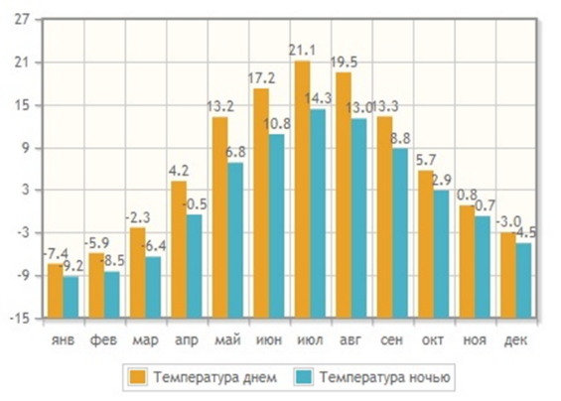
Карелия славится красивой разнообразной природой. Это экологически чистый край, покрытый хвойными лесами, озерами, реками и скалами. Карелия - это белые ночи, рыбалка, сбор ягод и сплавы по рекам летом. Зимой ждут лыжи, собачьи упряжки, снегоходы и белые от снега просторы.
В республике расположены два заповедника и три национальных парка, несколько известнейших монастырей и старинных деревень, много спортивных курортов и культурных объектов.

Поможем Маше и Вити
??? Станет ли отсутствие загранпаспорта препятствием для поездки в Карелию? Обоснуйте свой ответ.
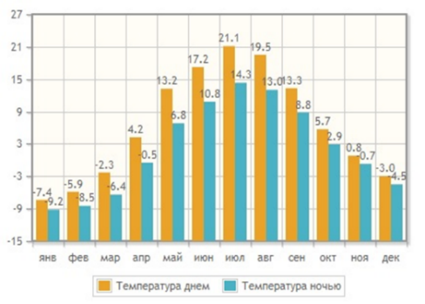
Республика Карелия – уникальный по своей природе, культуре и истории регион России, Близость Балтийского, Белого и Баренцева морей обуславливает на территории Карелии высокую влажность воздуха, большое количество осадков и неустойчивость погодных условий во все времена года.

!!! Не станет отсутствие загранпаспорта препятствием для поездки в Карелию. Республика Карелия – это регион России
??? Какие вещи необходимо взять в путешествие? Обоснуйте свой ответ.
Республика Карелия – уникальный по своей природе, культуре и истории регион России, Близость Балтийского, Белого и Баренцева морей обуславливает на территории Карелии высокую влажность воздуха, большое количество осадков и неустойчивость погодных условий во все времена года.
Карелия - это белые ночи, рыбалка, сбор ягод и сплавы по рекам летом. Зимой ждут лыжи, собачьи упряжки, снегоходы и белые от снега просторы.
!!! Высокая влажность воздуха и изобилие осадков говорит о необходимости взять несколько комплектов одежды, дождевики и средства от насекомых. А информация из диаграммы подсказывает, что пляжным комплектом не обойтись. Зато много фонариков не потребуется, так как в августе в Карелии белые ночи.
??? Что нужно учесть для насыщенного и безопасного отдыха в Карелии? Обоснуйте свой ответ.
Карелия - это белые ночи, рыбалка, сбор ягод и сплавы по рекам летом. Зимой ждут лыжи, собачьи упряжки, снегоходы и белые от снега просторы.
В республике расположены два заповедника и три национальных парка, несколько известнейших монастырей и старинных деревень, много спортивных курортов и культурных объектов.

!!! Рыбалка потребует необходимые снасти и амуницию (значит, их нужно взять с собой или найти пункты проката);
!!! для сплава по рекам нужен надёжный инструктор и оборудование, т.е нужно найти фирмы, предоставляющие такие услуги, и отзывы о них в сети;
!!! для пеших прогулок и многодневных походов важна, в первую очередь, удобная обувь;
!!! посещение церквей и монастырей, которых великое множество в Карелии, также нуждается в предварительной подготовке.
Маша и Витя были очень довольны путешествием: «Карелия совсем не похожа на нашу Кубань! Как многообразна наша Россия! Давайте в следующем году поедем в Калининград или на Алтай, в Крым или Приморье!»

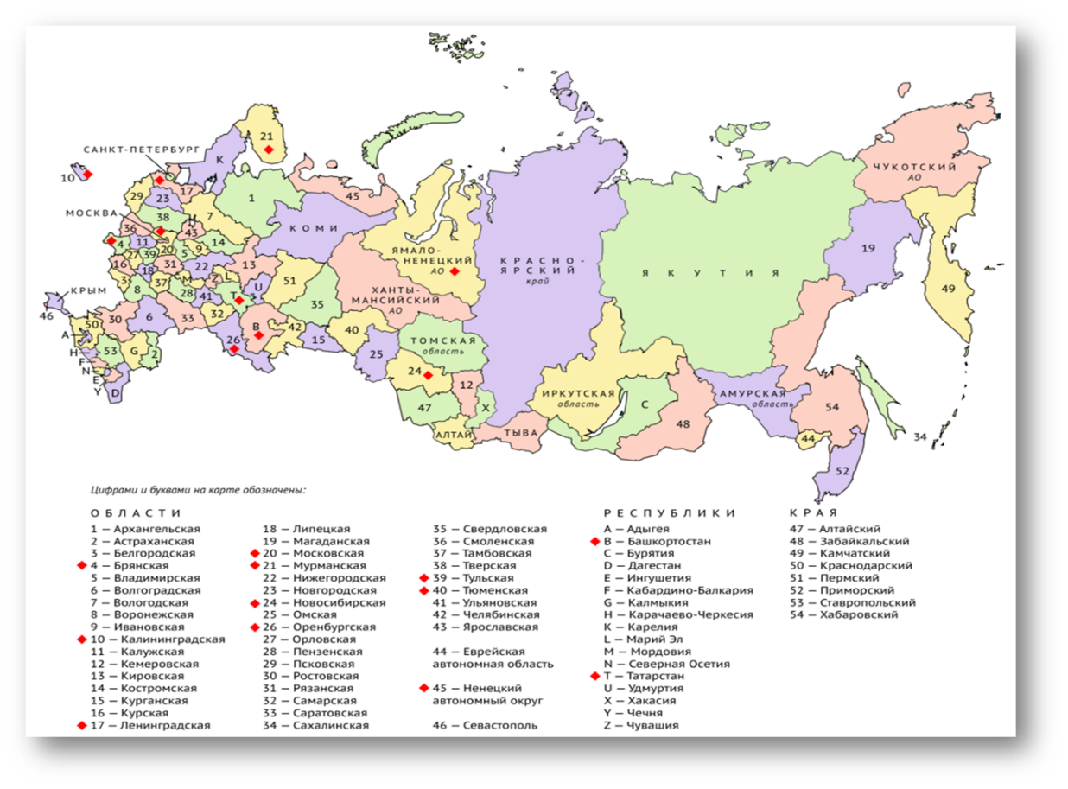
У Маши и Вити за время путешествия появилось много друзей, которых брат и сестра пригласили на Кубань, подготовив увлекательные экскурсии. Гостей ждали памятники природы, культуры, архитектуры Краснодарского края. (В качестве самостоятельной работы учащимся может быть предложено составить туристический маршрут по достопримечательностям своей малой родины).
Я уверена, решение заданий по функциональной грамотности на любом уроке не только вызовет интерес у ребят, расширит кругозор, заставит мыслить неординарно, но и поможет нам, педагогам, взрастить замечательных людей, способных ценить прекрасное, заботиться о своей семье, любить свою малую родину, быть патриотом и гордиться своей страной, открывая для себя её красоту и сохраняя её историю.

